www.e-referate.ro

` Cina cea de Taină

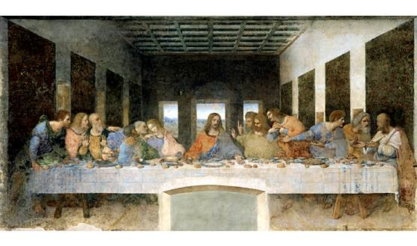

Cina cea de Taină (în italiană, Il Cenacolo sau La Ultima Cena) este o pictură murală a lui Leonardo da Vinci, realizată pentru patronul său, ducele Ludovico Sforza din Milano, una din cele mai celebre picturi din istoria universală a artelor, se găseşte în fosta sală de mese a bisericii dominicane "Santa Maria delle Grazie" din Milano.

Opera măsoară 460 x 880 cm şi a fost executată în tempera şi ulei, aplicate pe un strat dublu de ipsos, în perioada cuprinsă între 1494 şi 1497. Pictura reprezintă scena biblică a Ultimei Cine a lui Iisus Hristos, aşa cum este descrisă în Evanghelia după Ioan (13:21), redând reacţiile diferite ale Apostolilor săi, după ce Isus anunţase că unul dintre discipolii săi îl va trăda. Forma definitivă a fost precedată de studii amănunţite, schiţele corespunzătoare s-au păstrat şi se găsesc în biblioteca "Albertina" din Viena, la "Accademia" din Veneţia şi în "Royal Library" din castelul Windsor.

Tehnica folosită de Leonardo, lucrând pe tencuială uscată cu materiale asemănătoare picturilor pe lemn, s-a dovedit neadecvată, rezultatul fiind că, după puţin timp, vopseaua a început să se desprindă, fapt atestat într-o scrisoare a lui De Beatis din 1517, adresată cardinalului din Aragona. În cursul secolelor, pictura a fost de mai multe ori restaurată, rezultatele fiind mai degrabă negative, întunecându-se suprafaţa pictată. Călugării dominicani au distrus peretele inferior, deschizând o uşă chiar la mijloc, eliminând astfel picioarele lui Iisus. Ultima restaurare, începută în 1948 şi terminată la 28 mai 1999, a reînoit pigmentul colorant milimetru cu milimetru, restituind şi consolidând astfel ceea ce mai rămăsese din pictură şi readucând la vedere aspecte dotate de o luminozitate şi prospeţime neaşteptate. În august 1943, în urma unui bombardament aerian, tavanul încăperii se prăbuşeşte dar pictura rămâne ca prin minune intactă, protejată doar de câţiva saci cu nisip.

În 1980, împreună cu biserica şi cu mănăstirea dominicană, opera lui Leonardo a fost declarată de către UNESCO patrimoniu al umanităţii.

Redând furtuna născută în sufletul discipolilor la auzul cuvintelor "Unul dintre voi mă va trăda!", artistul a redat felul divers în care, potrivit vârstei şi temperamentului, apostolii au reacţionat la aceste cuvinte fatidice. Cea mai mare parte dintre personajele picturii sunt atât de precis şi complet construite, încât ar putea fi desprinse pentru a figura ca nişte portrete independente, deşi integrarea lor în ansamblu este perfectă.

Compoziţional, Cina cea de Taină a fost construită după raţionamente aproape matematice. Apostolii au fost împărţiţi în patru grupuri de câte trei, dispuse două la dreapta şi două la stânga lui Isus, care se află în centru. Spre a fi mai proeminent, Isus a fost situat în dreptul unei ferestre prin care se vede un peisaj cu orizontul foarte coborât, având deci ca fundal cerul. Părerea care dăinuise multă vreme privitoare la rolul secundar al culorii la Leonardo, explicându-se aceasta prin formaţia sa toscană în care avea întâietate realizarea reliefului - "il rilievo" - ca obiectiv pictural, a fost infirmată prin lucrările moderne de restaurare.

două copii în mărime naturală a Cinei lui Leonardo: una se găseşte la Biserica Minorită din Viena, alta în muzeul mănăstirii din Tongerlo (Belgia).

